# 整体

海康威视iVMS-8000-FMS是为金融行业量身定制的理财风险管理系统，集理财录像、录像检查、理财事件记录、投诉管理、报警监控等功能于一体，系统主要包括Web客户端和服务管理中心。

理财平台整体架构上，网点理财经理办理理财业务时提示客户风险并且触发录像，关联业务信息时进行音视频录像存储；分行负责重要录像下载备份，并按照理财产品的周期进行分类存储，同时分行还负责对理财业务有无进行音视频录像、音视频录像是否有效的监督抽查工作；总行负责管理全省的理财业务监管情况，同样可以进行抽查、调阅等工作。

系统网络架构拓扑图如下：

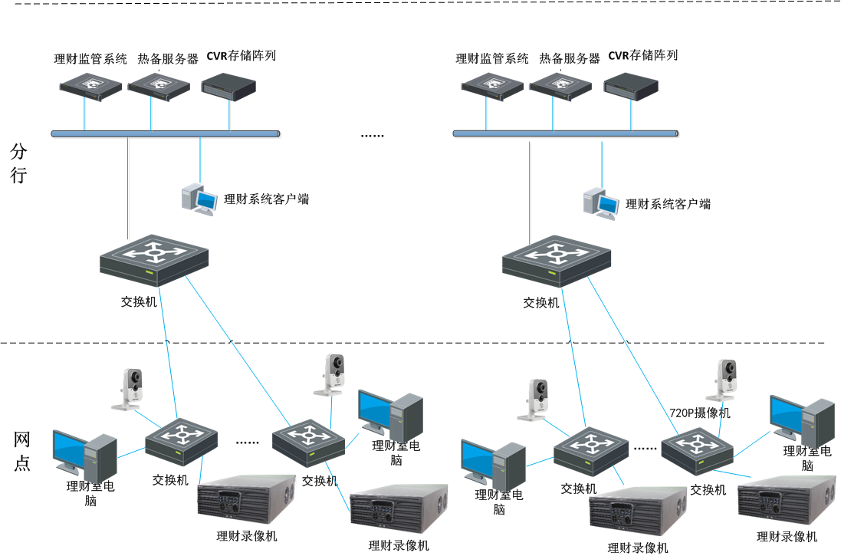

# 1、服务总体介绍

iVMS-8000-FMS理财平台包括Web服务、Mysql数据库服务、上传服务、录像守卫服务、系统巡检服务、服务管理中心。

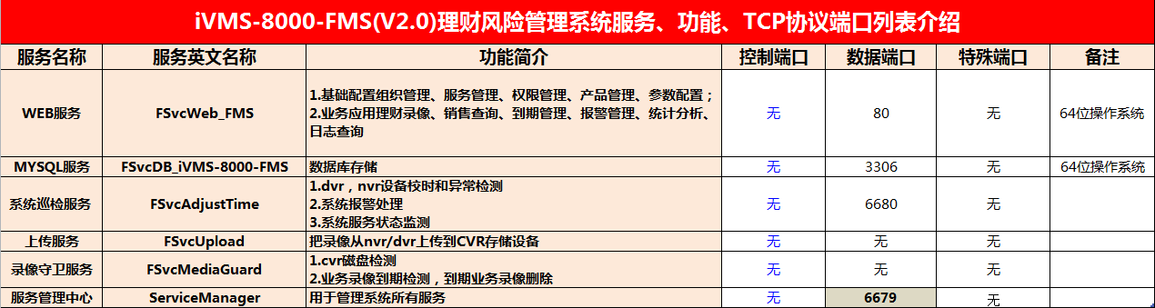

# 2、流程配置文件

根据导航目录，系统功能菜单的方法存在于数据库privilege表中(如下图)：

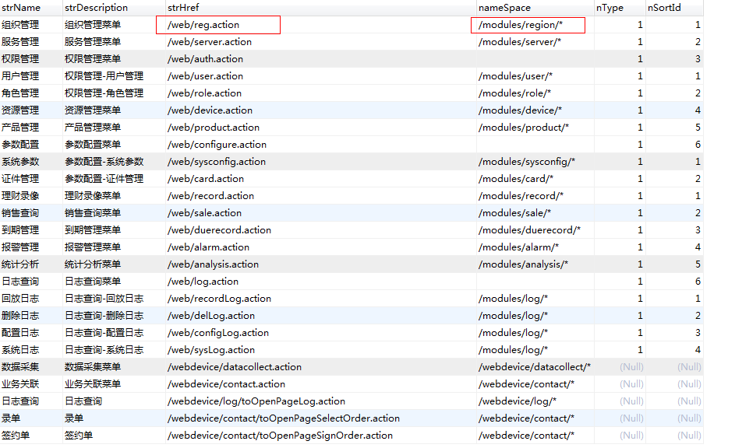

命名*.action为后缀,是web.xml配置的拦截器所需要的命名格式：

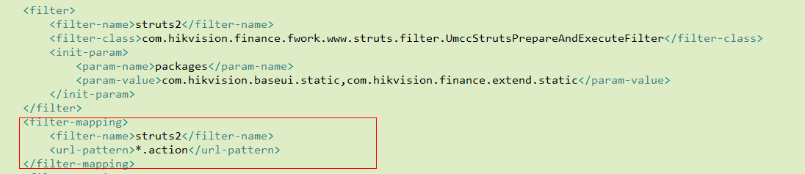

通过struts.xml配置文件：

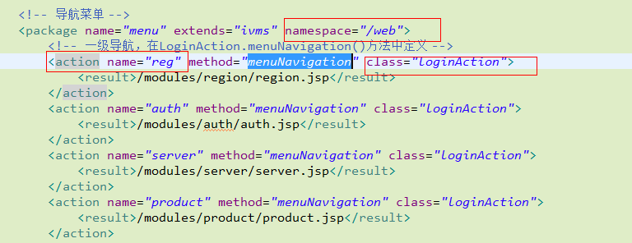

找到class属性中的控制层，在spring-config-bean.xml中：

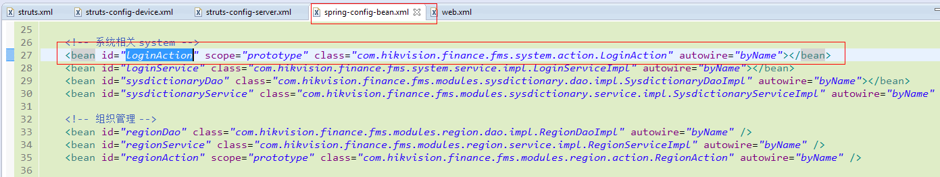

在控制层找到method对应的方法，其中，result是返回的页面。

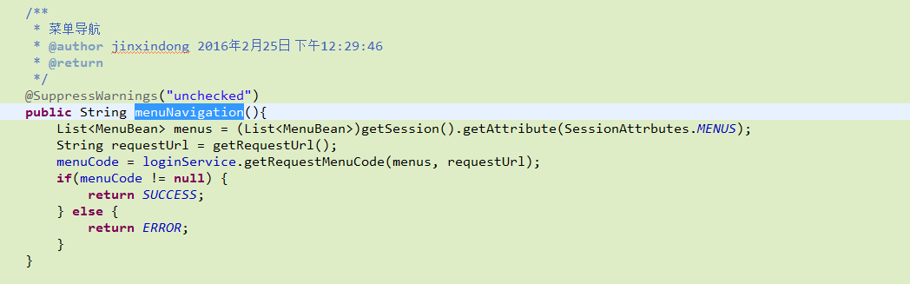

某页面请求url所需要的配置文件流程：

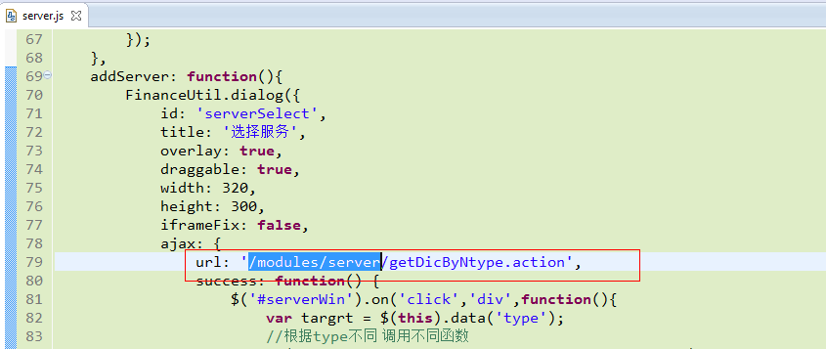

找到对应的namespace=/modules/server/对应的*.xml配置文件

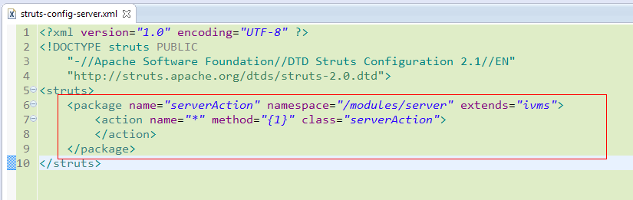

从而找到class属性对应的控制层中的getDicByNtype的方法。

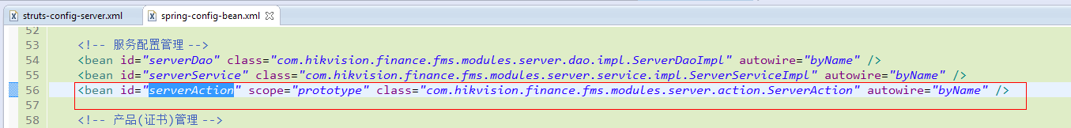

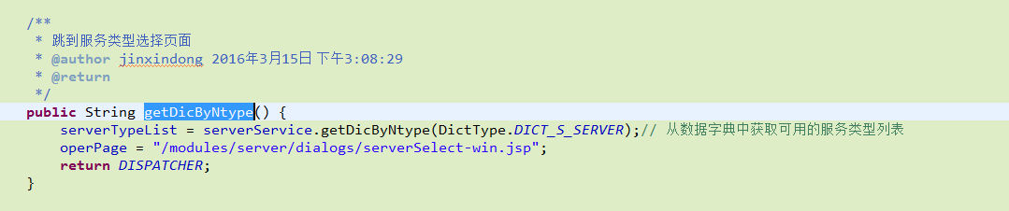

# 3、返回类型

控制层返回的结果(常用的返回结果是：ajax,dispatcher)

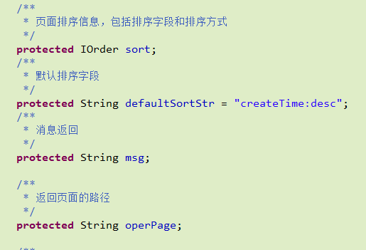

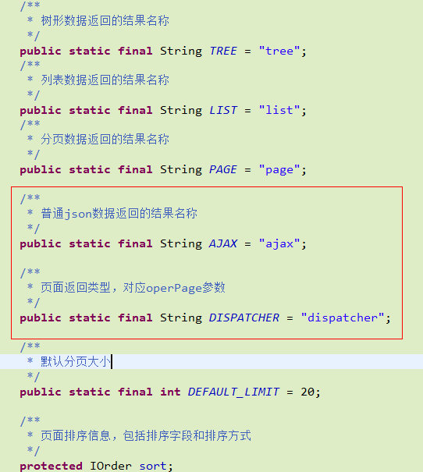

或者可以指定消息返回页面

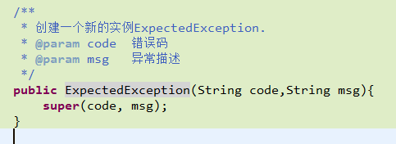



# 4、常用的配置文件

一、 web.xml

引入需要加载的配置文件，并配置监听器。

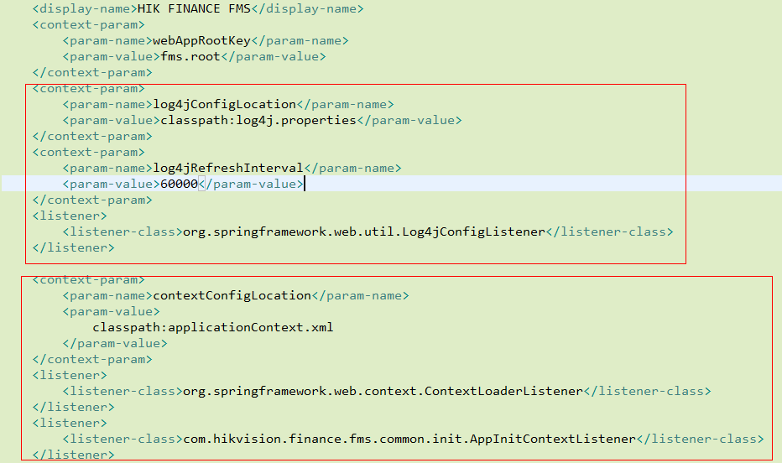

增加拦截器，拦截全部以/的请求，进行转码，拦截*.action/*.jsp请求，进行访问理财风控的过滤器，提供校验用户是否在线和当前url是否有访问权限。

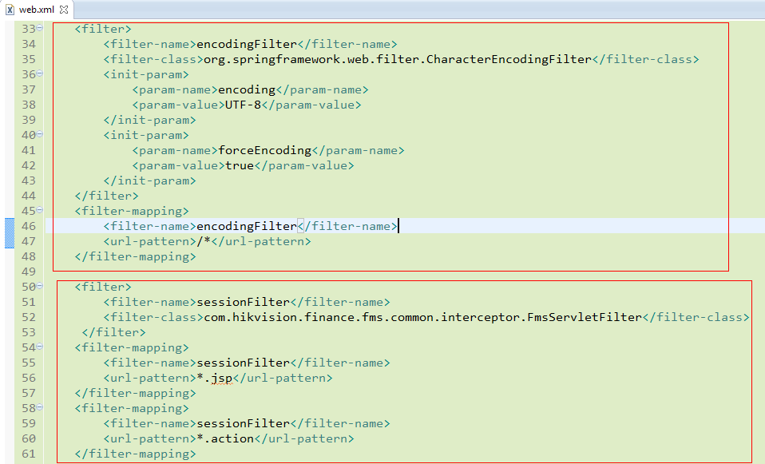

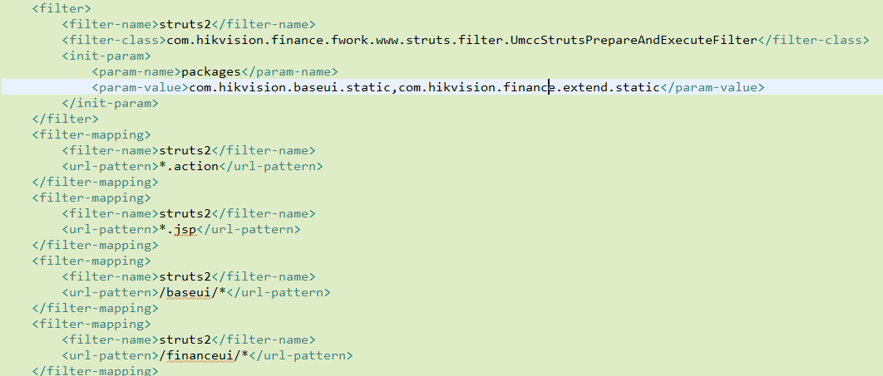

用于处理浏览器下载所遇到的问题

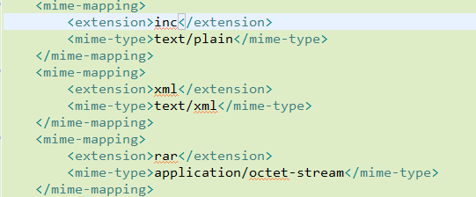

当程序出现以下的错误编码的时候，给与相应的跳转页面的配置

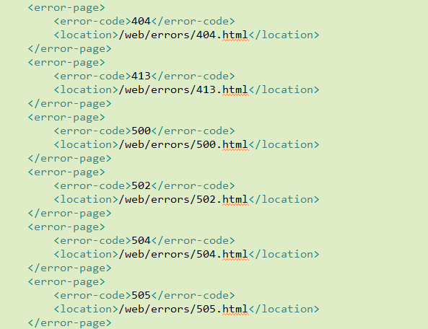

1. struts.xml

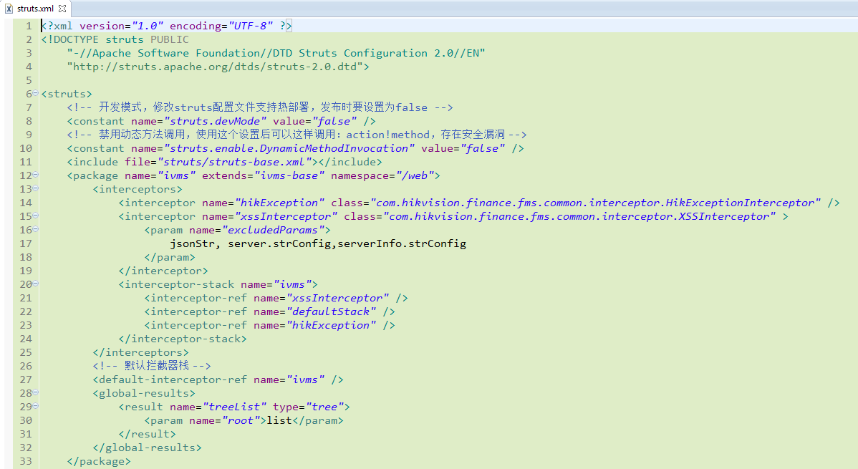

读取导航菜单和二级菜单方法的配置

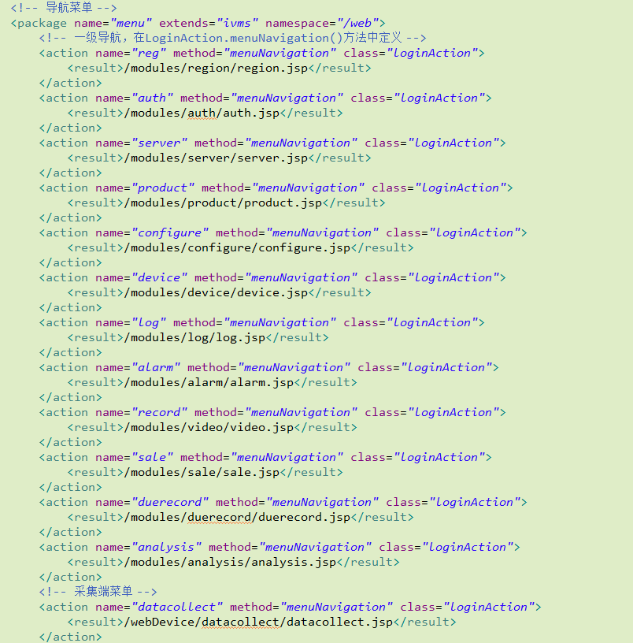

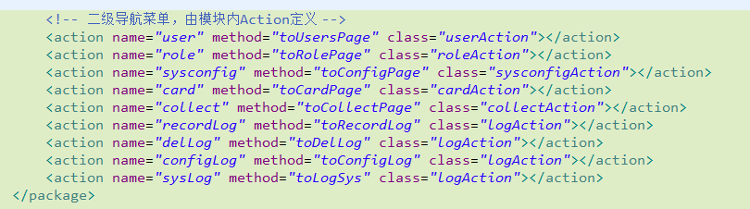

功能模块的配置引入，根据*.xml文件来确定控制层。

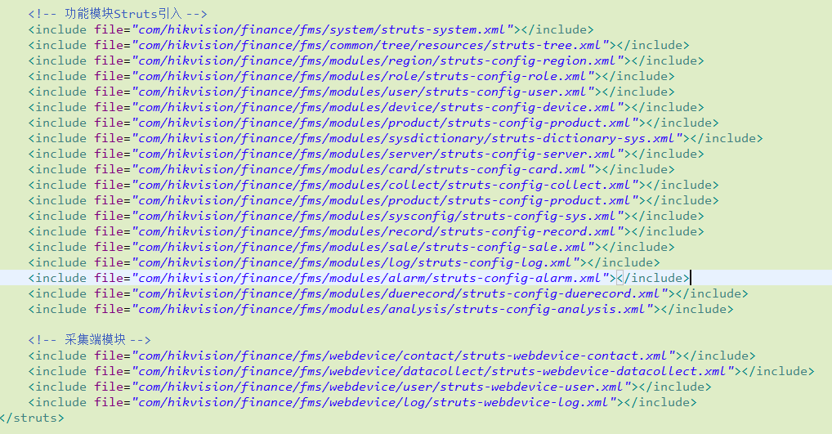

1. applicationContext.xml

把辅助的配置文件引入

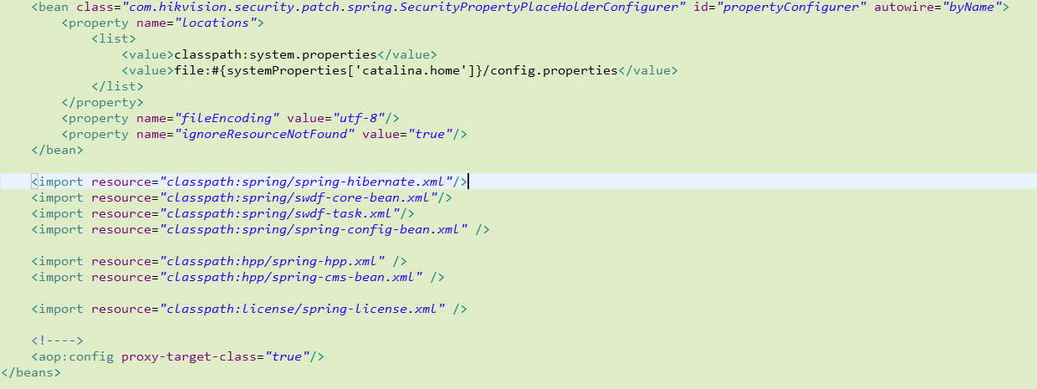

1. log4j.properties

用于设置日志文件的相关信息

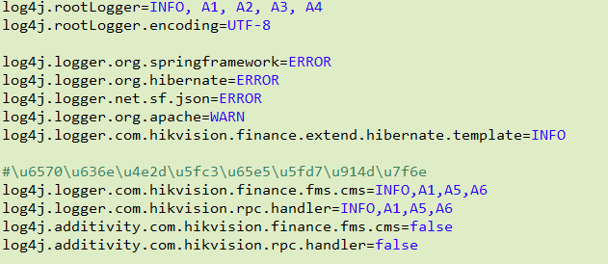

1. securityConfig.xml

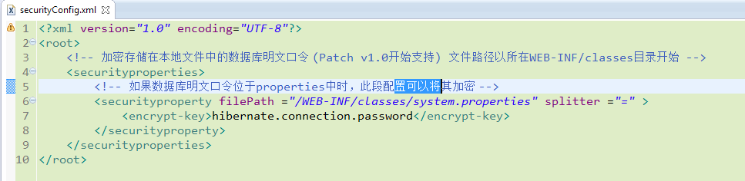

1. system.properties

配置相关的参数，方便别的文件读取，常见的是数据库的连接信息。

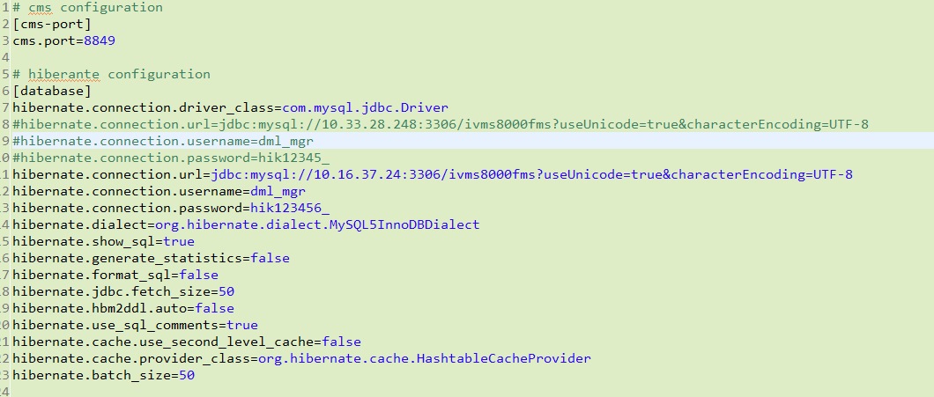

1. hpp.xml

程序启动之后，根据reqcmd命令来调用相对应的service程序的method方法。

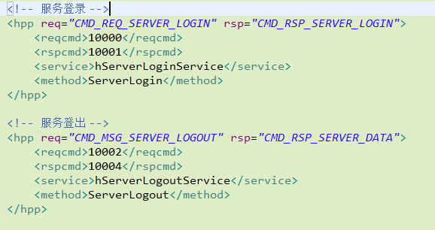

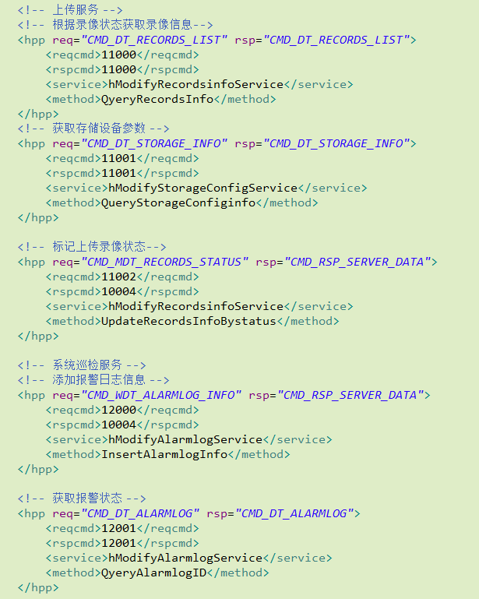

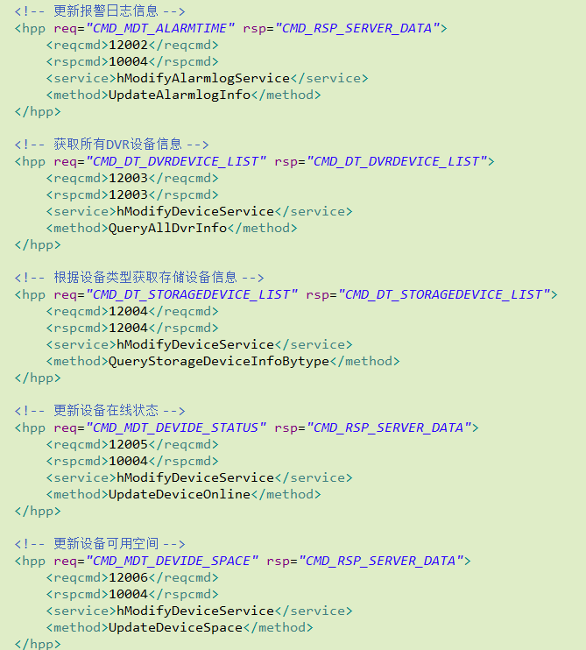

1. spring-cms-bean.xml

注入程序启动所需要的service

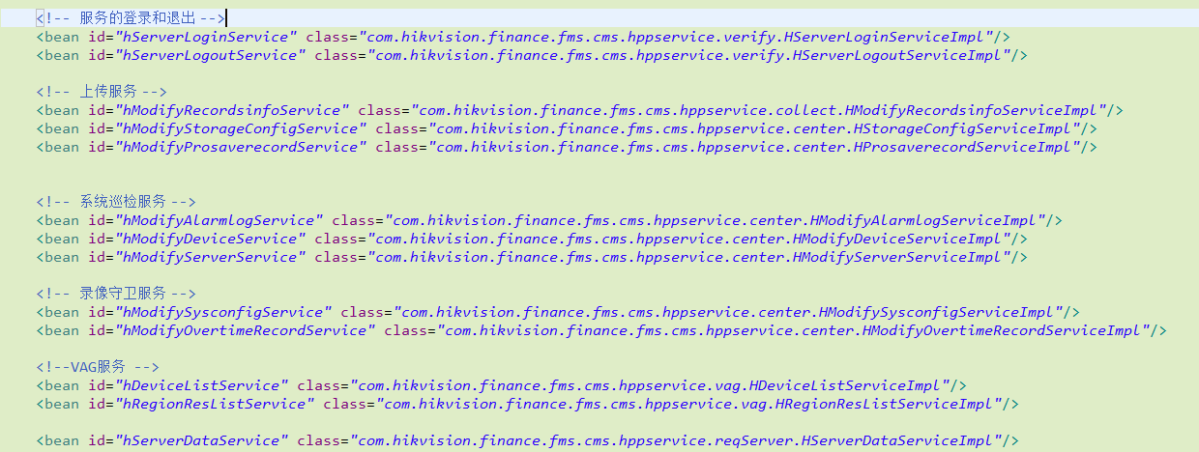

1. spring-hpp.xml

配置程序成功启动读取的文件

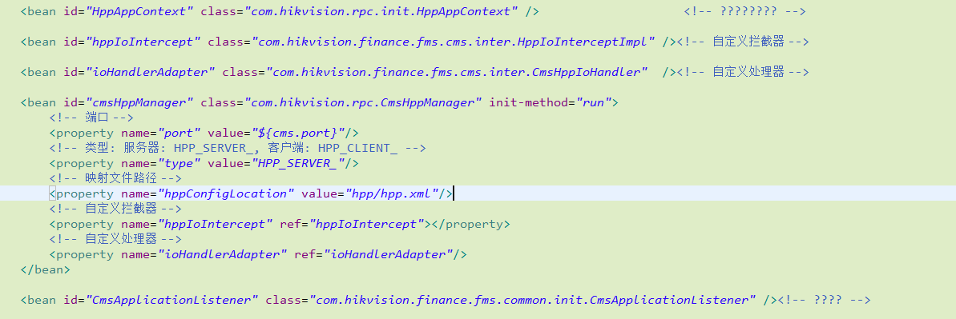

1. spring-license.xml

相关的授权信息配置

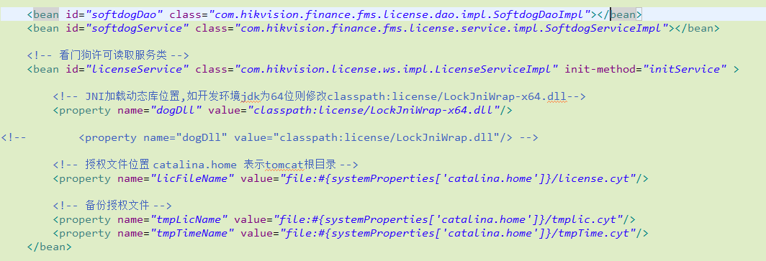

十一、 spring-config-bean.xml

引入各模块需要的控制层，业务层，数据层。

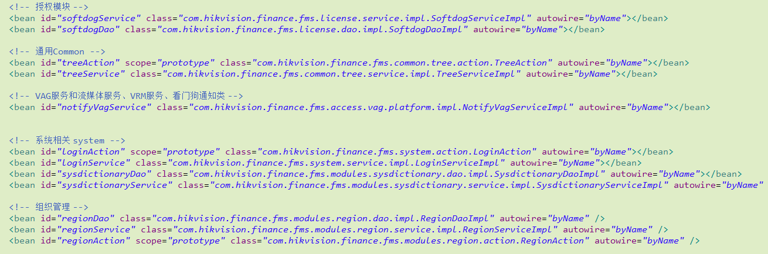

十二、 spring-hibernate.xml

配置连接数据库，连接池，事务

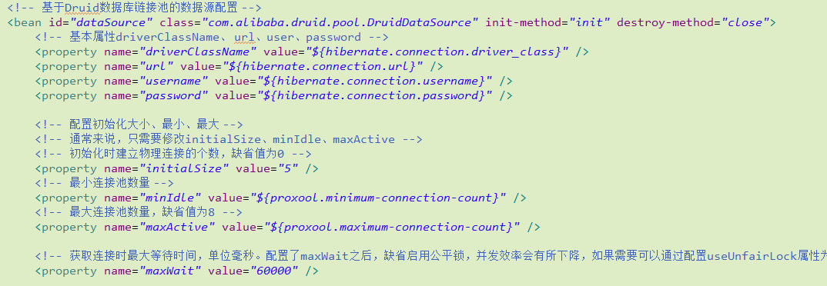

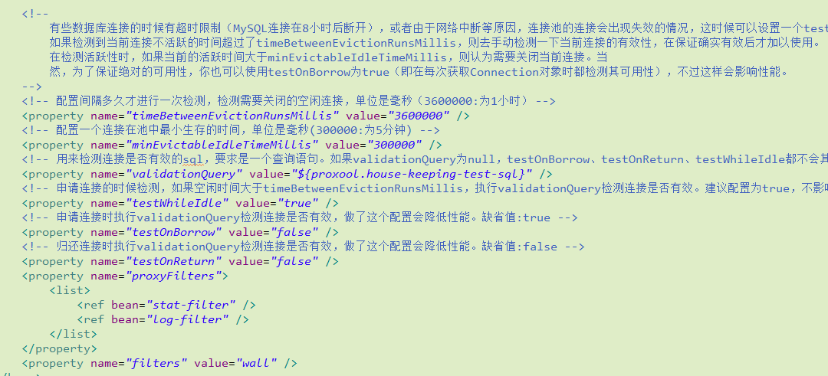

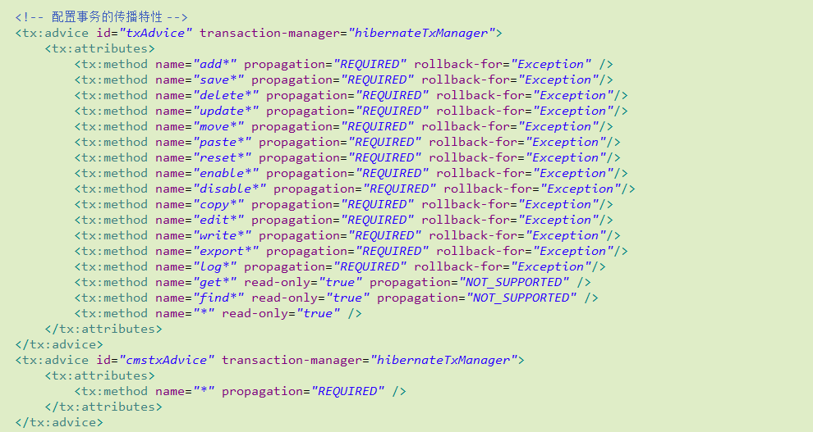

# 5、系统结构

## 5.1、系统目录

------------------------------------------**基础配置**------------------------------------------

组织管理  RegionAction

服务管理 ServerAction

权限管理

角色管理 RoleAction

用户管理 UserAction

资源管理  DeviceAction

产品管理 ProductAction

参数配置

系统参数 SysconfigAction

证件管理 CardAction

------------------------------------------**业务应用**------------------------------------------

理财录像 RecordAction

销售查询 SaleAction

到期管理 DueRecordAction

报警管理 AlarmAction

统计分析 AnalysisAction

日志查询 LogAction

## 5.2、基础配置

### 5.2.1、组织管理

【获取目录结构】 /web/tree/getRegionTree.action

【增加—跳转增加页面】 /modules/region/toAddRegPage.action

【增加—保存增加】 /modules/region/addReg.action

【删除】 /modules/region/deleteReg.action

【导出】 /modules/region/exportRegionExcel.action

【显示所有子结构】 /modules/region/getDataPage.action

【编辑—跳转编辑页面】 /modules/region/toEditRegPage.action

【编辑—保存编辑】 /modules/region/editReg.action

### 5.2.2、服务管理

【获取服务列表】 /modules/server/getServerPage.action

【跳转服务类型选择页面】 /modules/server/getDicByNtype.action

【跳转到上传服务增加页面】 /modules/server/toUploadServerPage.action

【跳转到系统巡检服务增加页面】 /modules/server/toTimeServerPage.action

【跳转到录像守卫服务增加页面】 /modules/server/toRecordServerPage.action

【跳转到web服务增加页面】 /modules/server/toBaseServerPage.action

【保存增加服务】 /modules/server/addServer.action

【编辑—跳转编辑页面】 /modules/server/toEditServerPage.action

【编辑—保存编辑】 /modules/server/updateServer.action

【删除】 /modules/server/deleteServer.action

### 5.2.3、权限管理

#### 5.2.3.1、角色管理

【获取角色管理页面】 /web/role.action

【获取角色分页数据】 /modules/role/getDataPage.action

【获取组织树】 /web/tree/getALLPowerTree.action

【增加—跳转增加页面】 /modules/role/toAddRole.action

【增加—保存增加】 /modules/role/addRole.action

【删除】 /modules/role/deleteRole.action

【复制】 /modules/role/copyRoleForce.action

【编辑—跳转编辑页面】 /modules/role/toUpdateRolePage.action

【编辑—保存编辑】 /modules/role/updateRole.action

#### 5.2.3.2、用户管理

【获取用户管理页面】 /web/user.action

【获取用户分页数据】 /modules/user/getDataPage.action

【获取权限树】 /modules/user/toChooseAuthPage.action

【获取网点页面】 /modules/user/toChooseNetPage.action

【获取证书页面】 /modules/user/toCertsAddPage.action

【增加—跳转增加页面】 /modules/user/toAddUserPage.action

【增加—保存增加】 /modules/user/addUser.action

【删除】 /modules/user/deleteUsers.action

【启用】 /modules/user/enableUsers.action

【禁用】 /modules/user/disableUsers.action

【导出】 /modules/user/exportUsersExcel.action

【重置密码】 /modules/user/resetPassword.action

【获取角色列表】 /modules/user/getRolesList.action

【获取组织树】 /web/tree/getRegionTree.action

【获取证书列表】 /modules/user/toCertsEditPage.action

【异步加载已勾选的树】 /web/tree/getChannelTreeByUserId.action

【编辑—跳转编辑页面】 /modules/user/toUpdatePage.action

【编辑—保存编辑】 /modules/user/updateUser.action

### 5.2.4、资源管理

#### 5.2.4.1、存储设备管理

【跳转存储设备页面】 /modules/device/getStoDataPage.action

【获取存储设备数据页面】 /modules/device/getStoDataPage.action

【增加—跳转增加存储设备页面】 /modules/device/toAddStoPage.action

【增加—保存增加】 /modules/device/addSto.action

【删除】 /modules/device/deleteStos.action

【导出】 /modules/device/exportStoDevExcel.action

【编辑—跳转编辑页面】 /modules/device/toUpdateStoPage.action

【编辑—保存编辑】 /modules/device/updateSto.action

#### 5.2.4.2、采集设备管理

【跳转采集设备页面】 /modules/device/toCollPage.action

【获取采集设备数据页面】 /modules/device/getCollDataPage.action

【增加—跳转增加采集设备页面】 /modules/device/toAddCollPage.action

【增加—保存增加】 /modules/device/addColl.action

【获取存储设备分卷信息】 /modules/device/getPoolsByDevId.action

【获取设备通道信息】 /modules/device/getDevChannelByIds.action

【删除】 /modules/device/deleteColls.action

【导出】 /modules/device/exportCollDevExcel.action

【编辑—跳转编辑页面】 /modules/device/toUpdateCollPage.action

【编辑—保存编辑】 /modules/device/updateColl.action

### 5.2.5、产品管理

#### 5.2.5.1、产品类型

【获取产品类型树】 /web/tree/getProductTypeTree.action

【增加—跳转增加页面】 /modules/product/toAddProTypePage.action

【增加—保存增加】 /modules/product/addProType.action

【编辑—跳转编辑页面】 /modules/product/toUpdateProTypePage.action

【编辑—保存编辑】 /modules/product/updateProType.action

【删除】 /modules/product/deleteProType.action

#### 5.2.5.2、产品

【获取产品分页数据】 /modules/product/getDataPage.action

【增加—跳转增加页面】 /modules/product/toAddProPage.action

【增加—保存增加】 /modules/product/addProduct.action

【启用】 /modules/product/enableProducts.action

【禁用】 /modules/product/disableProducts.action

【导出】 /modules/product/exportProductsExcel.action

指定复核员：

说明：开启“产品复核”功能后，才可以指定复核员。开启方式：基础配置-参数配置-系统参数-模式参数-产品复核，在产品复核中选择“启用”。

【跳转指定复核员页面】 /modules/product/toAddCheckUserPage.action

【查询指定复核员】 /modules/product/getCheckUsers.action

【提交指定复核员】 /modules/product/addCheckUser.action

【跳转证书管理页面】 /modules/product/toCertManagerPage.action

【证书管理数据】 /modules/product/getCertDate.action

【增加—跳转证书增加页面】 /modules/product/toAddCertManagerPage.action

【增加—保存证书增加】 /modules/product/addCertManager.action

【编辑—跳转证书编辑页面】 /modules/product/toUpdateCertManagerPage.action

【编辑—保存证书编辑】 /modules/product/updateCert.action

【删除证书】 /modules/product/deleteCert.action

【跳转关联证书页面】 /modules/product/toCertConnectPage.action

【提交添加或删除关联证书】 /modules/product/addOrDelCertConnect.action

【编辑—跳转产品编辑】 /modules/product/toUpdateProPage.action

【编辑—保存产品编辑】 /modules/product/updateProduct.action

### 5.2.6、参数配置

【跳转参数配置页面】 /web/configure.action

#### 5.2.6.1、平台信息

【略】

#### 5.2.6.2、录像参数

【跳转录像参数页面】 /modules/sysconfig/toRecordParamPage.action

【提交录像参数】 /modules/sysconfig/updateRecordParam.action

#### 5.2.6.3、模式参数

【跳转模式参数页面】 /modules/sysconfig/toModeParamPage.action

【提交模式参数】 /modules/sysconfig/updateModeParam.action

#### 5.2.6.4、安全策略

【跳转安全策略页面】 /modules/sysconfig/toPasswordParamPage.action

【提交安全策略】 /modules/sysconfig/updatePasswordParam.action

#### 5.2.6.5、业务模式

【跳转业务模式页面】 /modules/sysconfig/toBussinessParamPage.action

【禁用置成启用】 /modules/sysconfig/enableBussinessParam.action

【启用置成禁用】 /modules/sysconfig/disableBussinessParam.action

#### 5.2.6.6、日志保存天数

【跳转日志保存天数】 /modules/sysconfig/toLogParamPage.action

【提交日志保存天数】 /modules/sysconfig/updateLogParam.action

#### 5.2.6.7、证件管理

【跳转证件管理】 /web/card.action

【获取page页面】 /modules/card/getDataPage.action

【跳转证件类型增加页面】 /modules/card/toAddCardPage.action

【保存证件类型】 /modules/card/addCard.action

【删除】 /modules/card/deleteCards.action

【启用】 /modules/card/enableCards.action

【禁用】 /modules/card/disableCards.action

【跳转编辑页面】 /modules/card/toUpdateCardPage.action

【保存编辑】 /modules/card/updateCard.action

## 5.3、业务应用

#### 5.3.1、理财录像

##### 5.3.1.1、签约录像

【获取理财录像列表】 /modules/record/getDataPage.action

【签约录像】 /modules/record/signvideo.action

【获取签约录像的组织树】 /web/tree/getRegionTree.action

【随机检查】 /modules/record/getRandomData.action

【获取录像信息】 /modules/record/getData.action

【合格检查】 /modules/record/setRecordCheck.action

【跳转延迟处理页面】 /modules/record/todelayVideoPage.action

【保存延迟处理】 /modules/record/setDelayDays.action

【导出】 /modules/record/exportExcel.action

【显示所有子结构】 /modules/record/getDataPage.action

【查看业务单详情】 /modules/record/getBizOrderInfo.action

##### 5.3.1.2、投诉录像

【获取录像信息】 /modules/record/getData.action

【合规状态】 /modules/record/setRecordCheck.action

【跳转延迟处理】 /modules/record/todelayVideoPage.action

【保存延迟处理】 /modules/record/setDelayDays.action

【导出】 /modules/record/exportExcel.action

【显示所有子结构】 /modules/record/getDataPage.action

【查看业务单详情】 /modules/record/getBizOrderInfo.action

#### 5.3.2、销售查询

【导出】 /modules/sale/exportSaleExcel.action

【显示所有子结构】 /modules/sale/getSaleDataPage.action

【查看业务单详情】 /modules/sale/getBizOrderInfo.action

#### 5.3.3、到期管理

【跳转到期管理页面】 /web/duerecord.action

【标记已读】 /modules/duerecord/setReadStatus.action

【导出】 /modules/duerecord/exportExcel.action

【显示所有子结构】 /modules/duerecord/getDataPage.action

【查看业务单详情】 /modules/duerecord/getBizOrderInfo.action

#### 5.3.4、报警管理

【跳转报警管理】 /web/alarm.action

【跳转报警处理日志页面】 /modules/alarm/toUpdateAlarmPage.action

【处理报警日志】 /modules/alarm/updateAlarmLogs.action

【获取报警数据】 /modules/alarm/getAlarmDataPage.action

【删除】 /modules/alarm/deleteAlarmLogs.action

【显示所有子结构】 /modules/alarm/getAlarmDataPage.action

#### 5.3.5、统计分析

【跳转合格检查页面】 /modules/analysis/toBusinessSts.action

【跳转合格统计数据】 /modules/analysis/getRateNum.action

【业务统计】 /modules/analysis/getOrdersNum.action

#### 5.3.6、日志查询

【跳转日志查询页面】 /web/log.action

【跳转回放日志页面】 /web/recordLog.action

【导出】 /modules/log/exportRecordLogExcel.action

【显示所有子结构(回放日志数据)】 /modules/log/getRecordLogDataPage.action

【跳转删除日志页面】 /web/delLog.action

【导出删除日志】 /modules/log/exportDelLogExcel.action

【获取删除日志数据】 /modules/log/getClientDelLogDataPage.action

【跳转配置日志页面】 /web/configLog.action

【导出配置日志】 /modules/log/exportConfiglogExcel.action

【获取配置日志数据】 /modules/log/getConfiglogDataPage.action

【跳转系统日志页面】 /web/sysLog.action

【导出系统日志】 /modules/log/exportLogsysExcel.action

【获取系统日志数据】 /modules/log/getLogsysDataPage.action